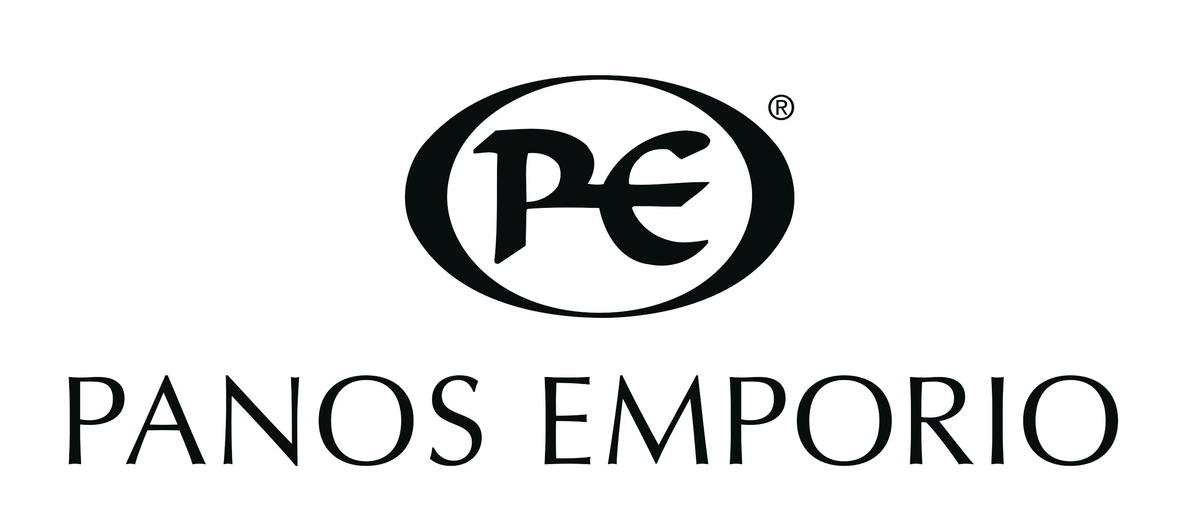

Panos Papadopoulos gästar Nyhetsmorgon lördag med oro för Greklands ostabilitet

Pressmeddelande från Panos Emporio den 25 maj 2012

I landet där demokratin föddes råder det idag ekonomisk ostabilitet och ett kritiskt politiskt läge. Ett ämne som berör omvärlden dagligen och som lett till oro inom den Europiska Unionen. Grekland, landet som är i ett avgörande skede av dess kommande historia

Klockan 09.15 under lördagens avsnitt av Nyhetsmorgon gästar Panos Papadopoulos programmet för att ge sin syn på läget i hemlandet. Panos har nära släkt kvar i Grekland som drabbats hårt av krisen och han följer utvecklingen i landet med oro.

Ämnet tas upp som den djupa Grekiska krisen i TV4 Nyhetsmorgon lördag!

För mer information kring de olika kollektionerna kontakta huvudkontoret på:  
Tfn: 031-352 50 00  
Mejl: [pr@panos.se](mailto:pr@panos.se)